**开发环境搭建**

目录

一、申请svn权限 3

二、同步版本库中代码 4

1、创建working sets 5

2、设置working sets显示方式 7

3、同步代码 8

4、搭建服务器-tomcat，jetty 13

1、配置tomcat 13

2、搭建jetty服务器环境 16

三、测试数据库信息 19

1、投诉质检： 19

2、n-booking： 19

四、修改配置文件信息 20

1、投诉质检： 20

2、n-booking： 20

五、登陆账号管理 21

1、投诉质检： 21

2、n-booking： 21

六、QA（常见问题汇总） 22

1、质检投诉项目tomcat启动，总是报内存溢出 22

2、团队游项目 23

# 一、申请svn权限

访问<http://tlc.tuniu.org/login.jsp?os_destination=%2Fsecure%2FBrowseProjects.jspa>、

操作步骤如下：

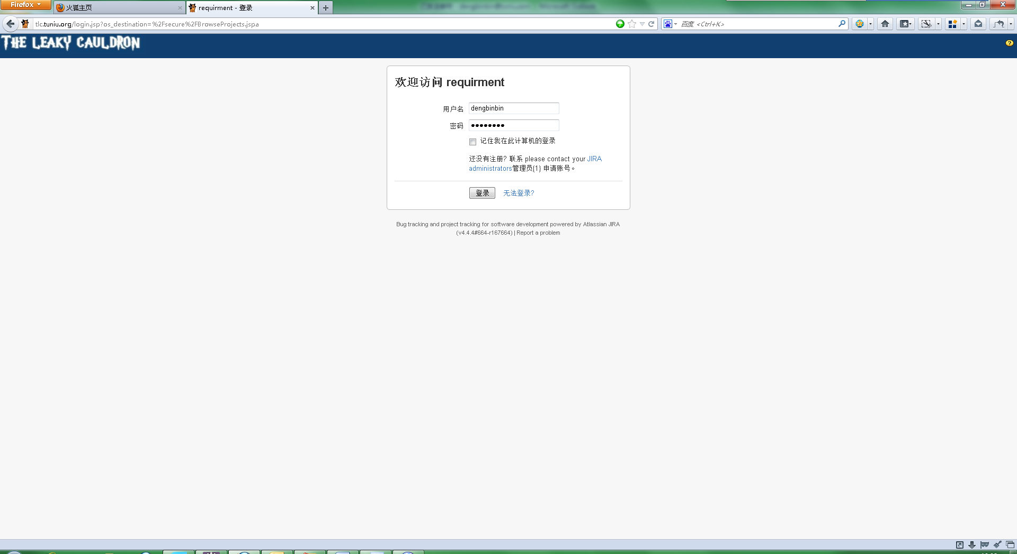

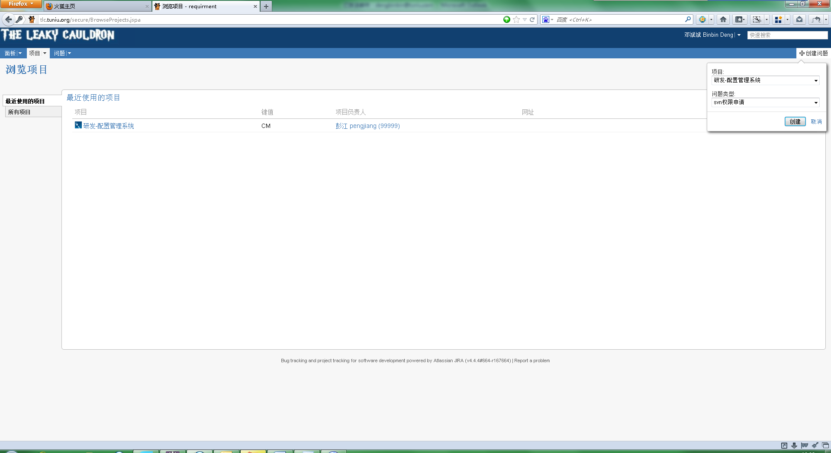

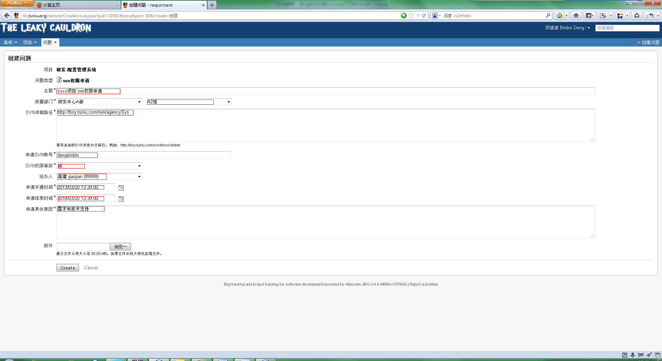

如果经办人长时间无响应，请亲自找相关人员处理

# 二、同步版本库中代码

前提条件：安装了jdk，eclipse，tomcat等开发工具，不要忘了配置环境变量

QA：需要更改eclipse中的eclipse.ini文件中的-vm路径，如图：

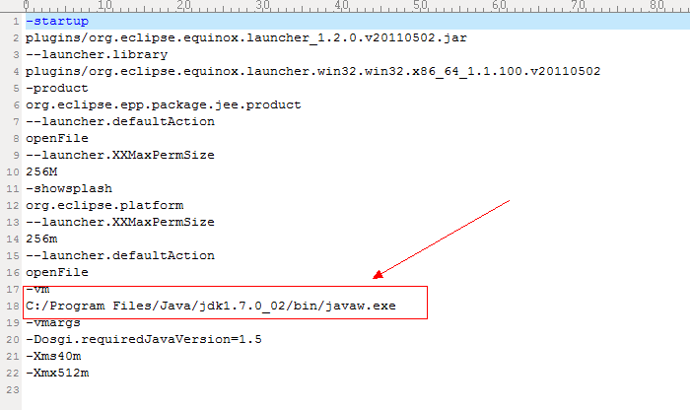

每个项目下面都会有类似branch和stable的分支,branch是开发用的,stable是维护用的,一般搭本地环境都用stable搭

QA：为了更好的管理多个项目，建议创建working sets

操作步骤如下：

## 1、创建working sets

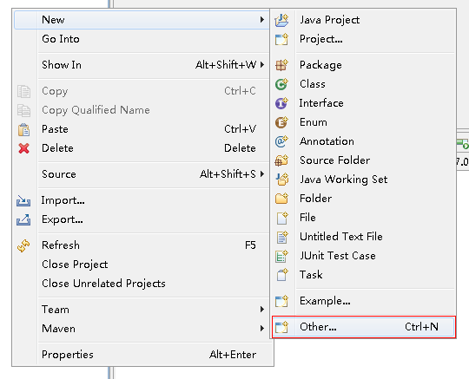

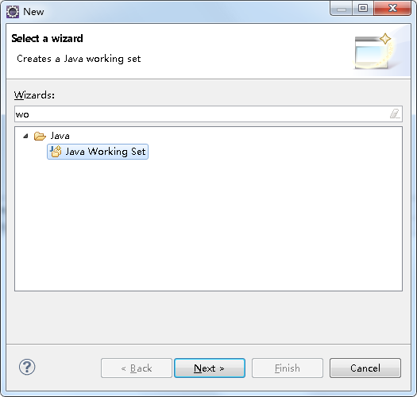

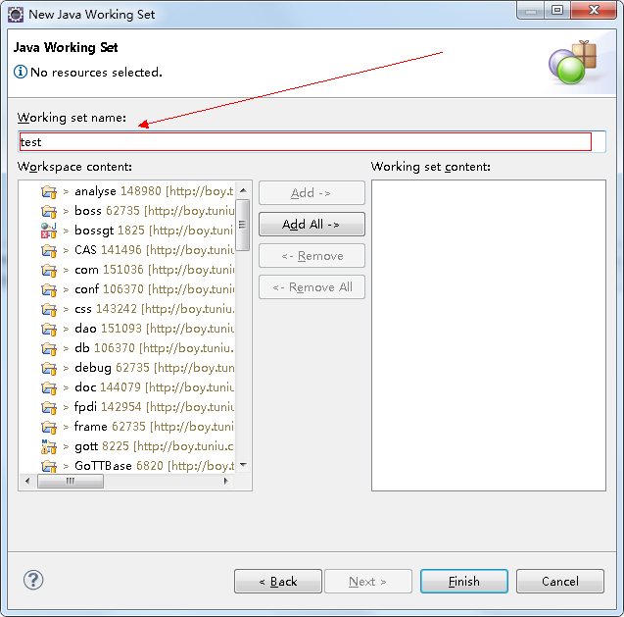

## 2、设置working sets显示方式

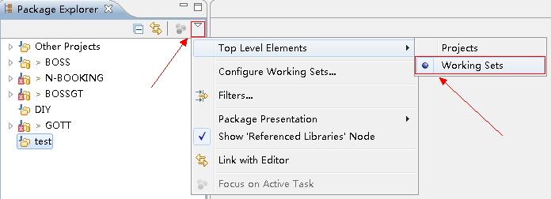

## 3、同步代码

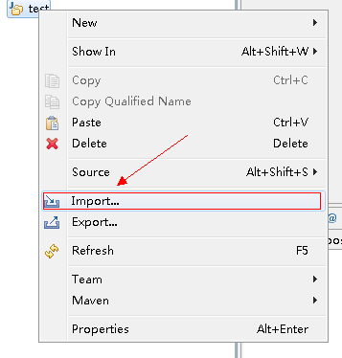

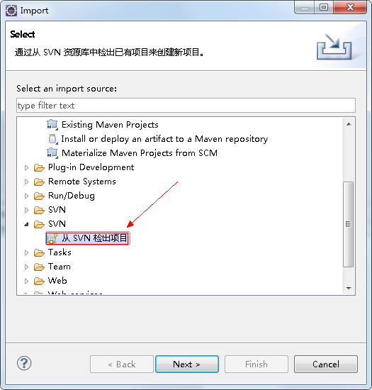

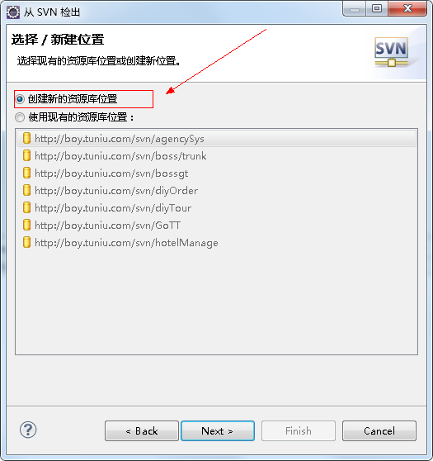

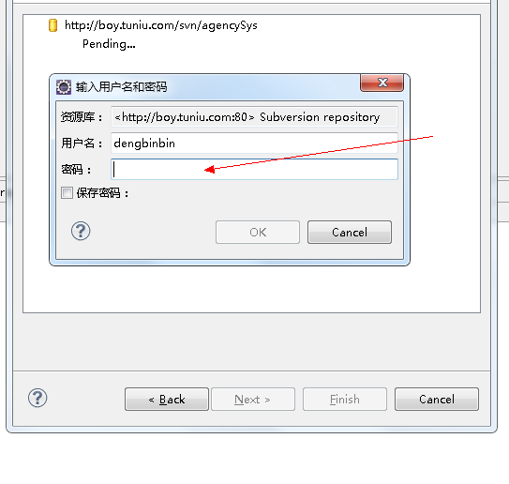

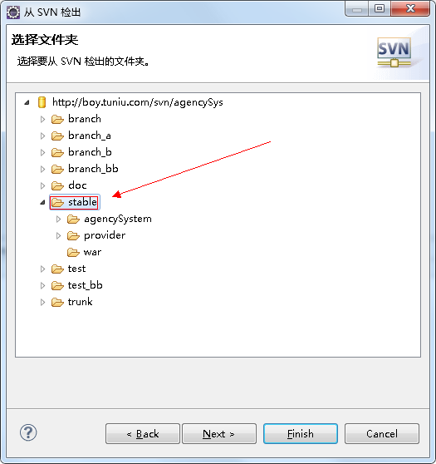

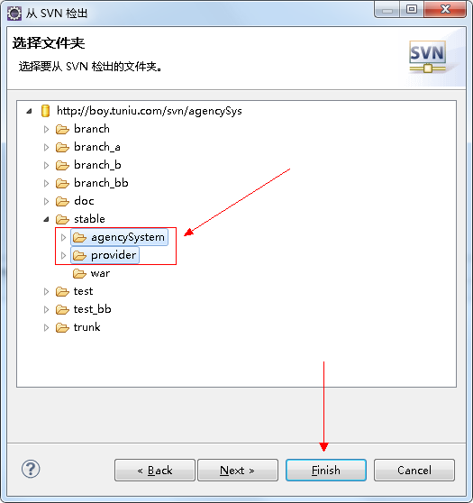

需注意如果项目是maven项目，要额外进行如下操作：

将普通web项目构建成maven项目

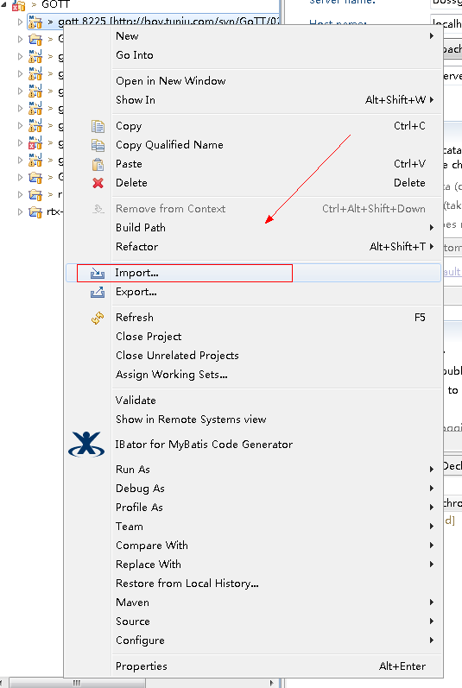

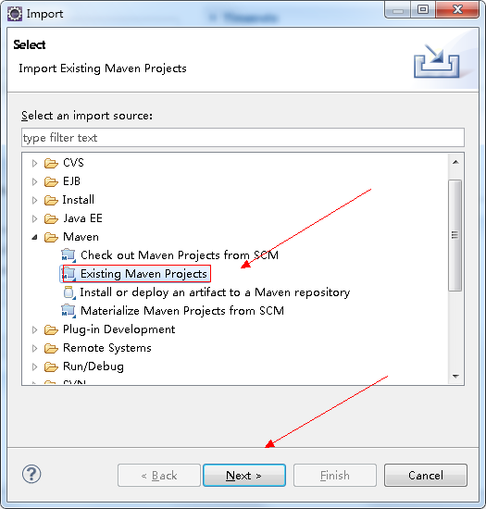

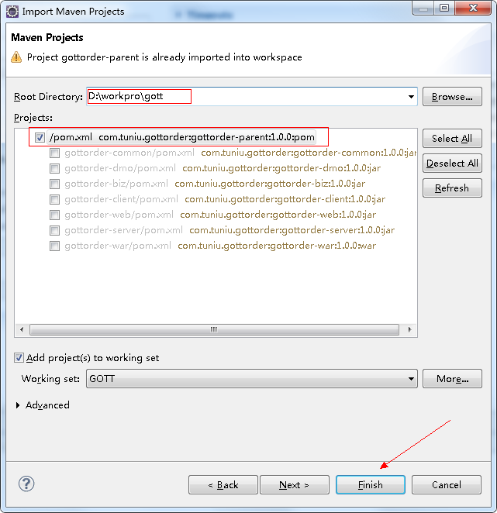

## 4、搭建服务器-tomcat，jetty

这里IDE工具为eclipse，可根据自己实际情况改变

## 1、配置tomcat

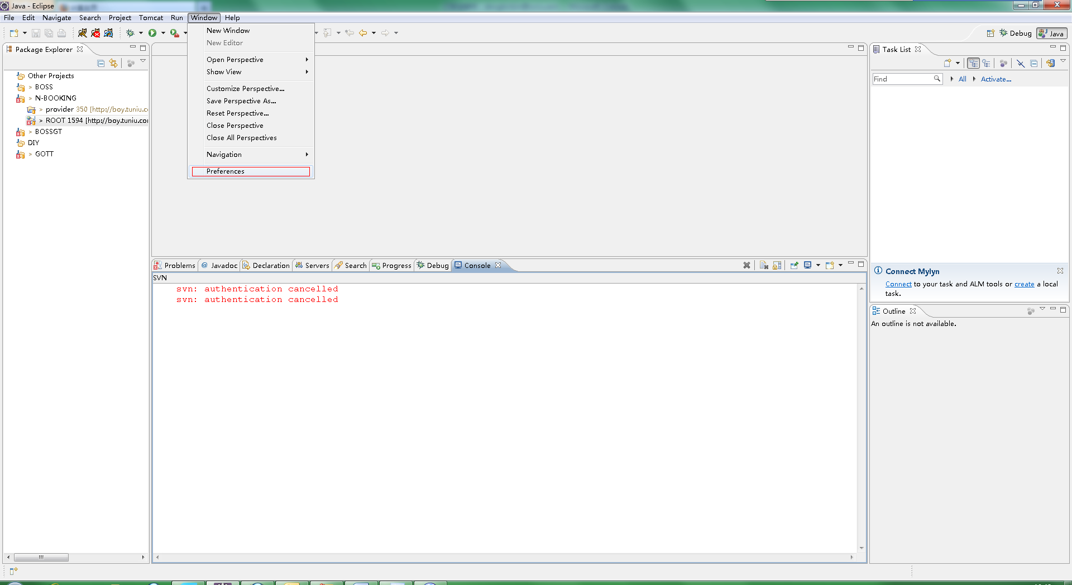

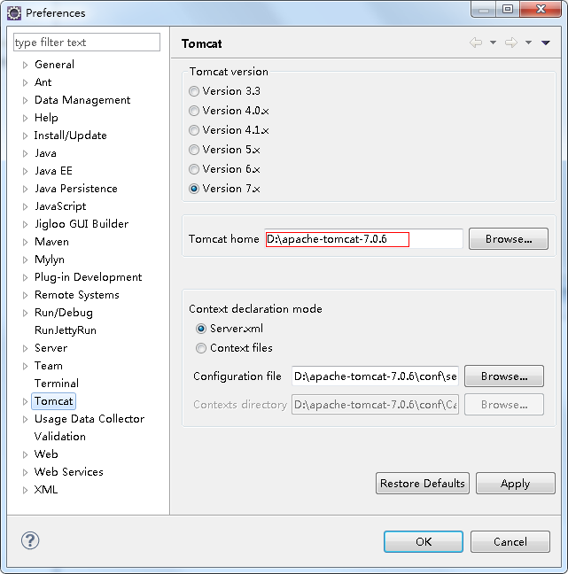

打开server视图

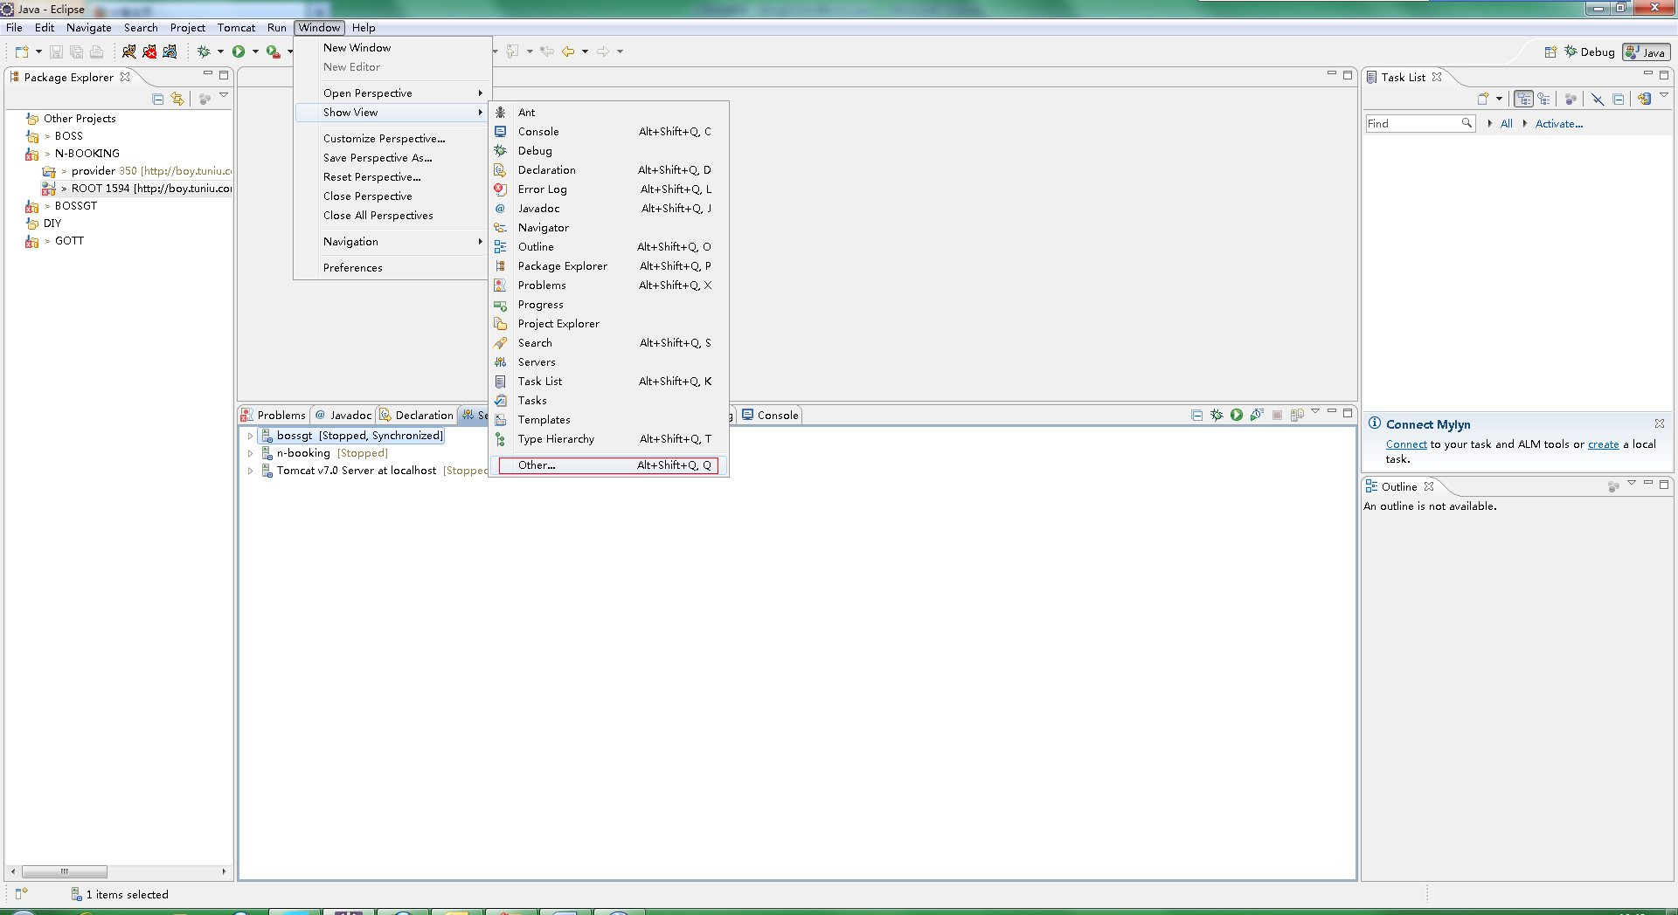

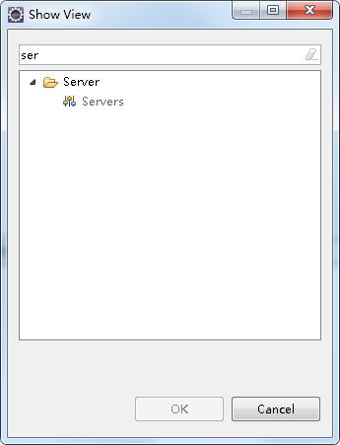

新建server

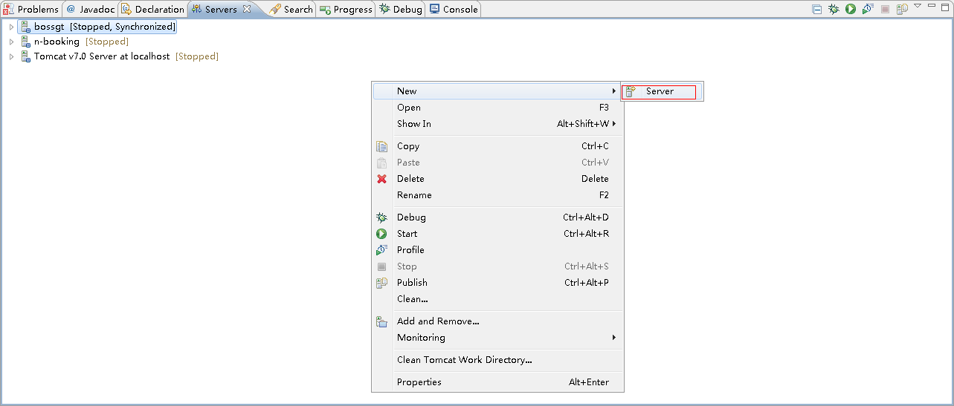

修改server名称

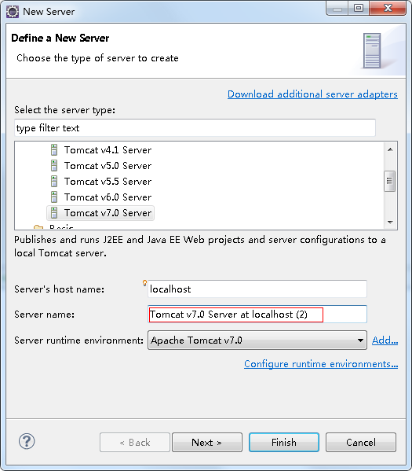

为server部署项目

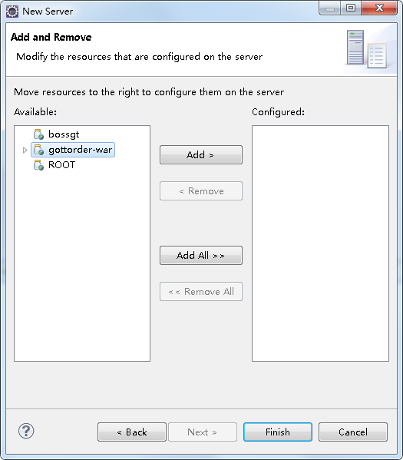

## 2、搭建jetty服务器环境

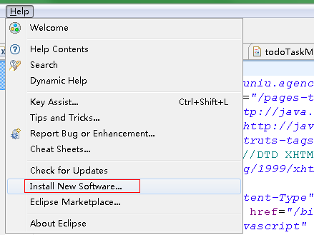

输入：work with路径：http://run-jetty-run.googlecode.com/svn/trunk/updatesite

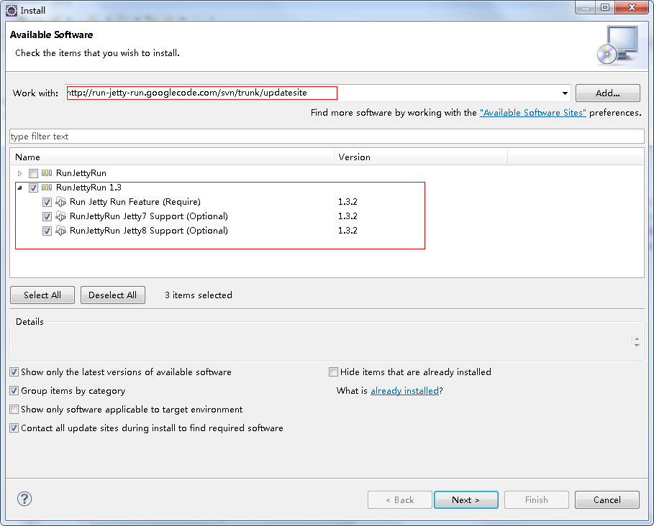

点击【next】，进行下一步

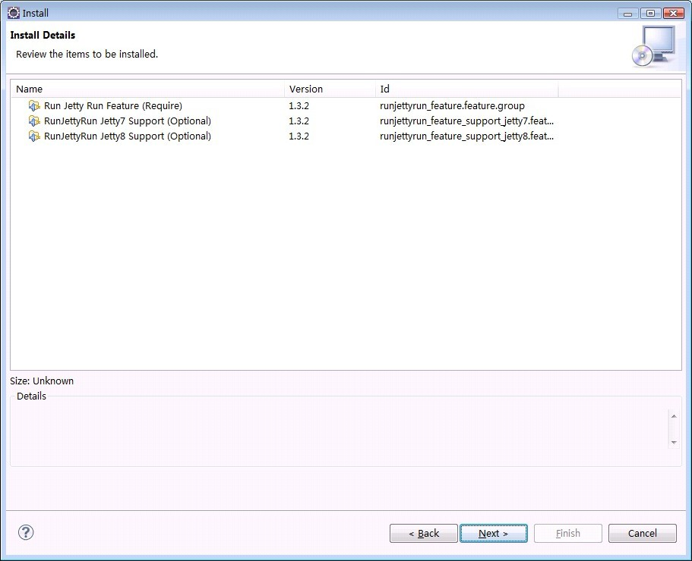

点击【next】，进行下一步

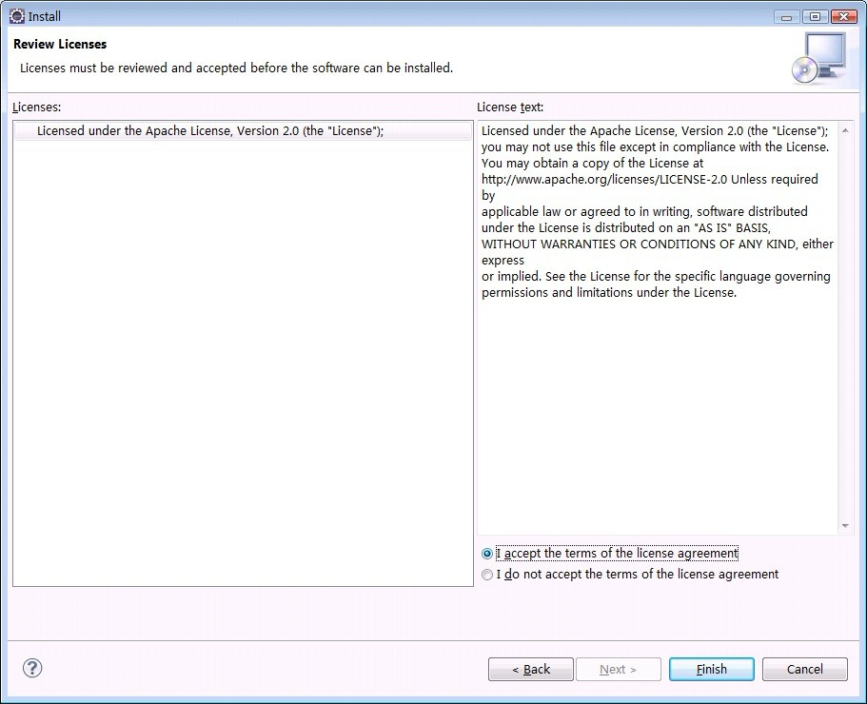

点击【finish】，进行安装

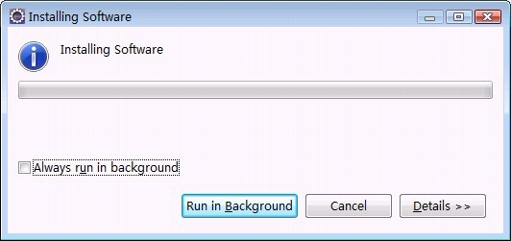

安装完成之后，重启eclipse

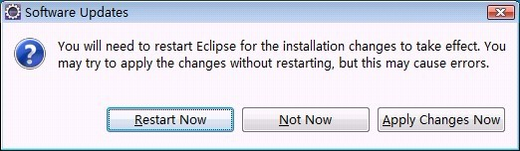

之后就会出现jetty

# 三、测试数据库信息

## 1、投诉质检：

192.168.1.128

端口号：3306

数据库名：complaint_test

用户名/密码：root/passw0rd

## 2、n-booking：

192.168.2.47

端口号：3306

数据库名：agency

用户名/密码：root/passw0rd

# 四、修改配置文件信息

## 1、投诉质检：



用上面的文件替换掉

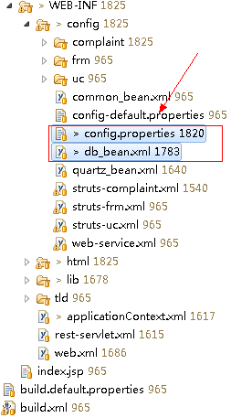中的文件

## 2、n-booking：

修改数据库配置信息为截图上的信息：

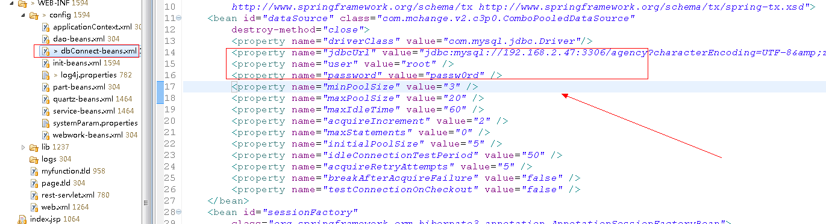

# 五、登陆账号管理

## 1、投诉质检：

查看表：frm_user

Select * from frm_user;

## 2、n-booking：

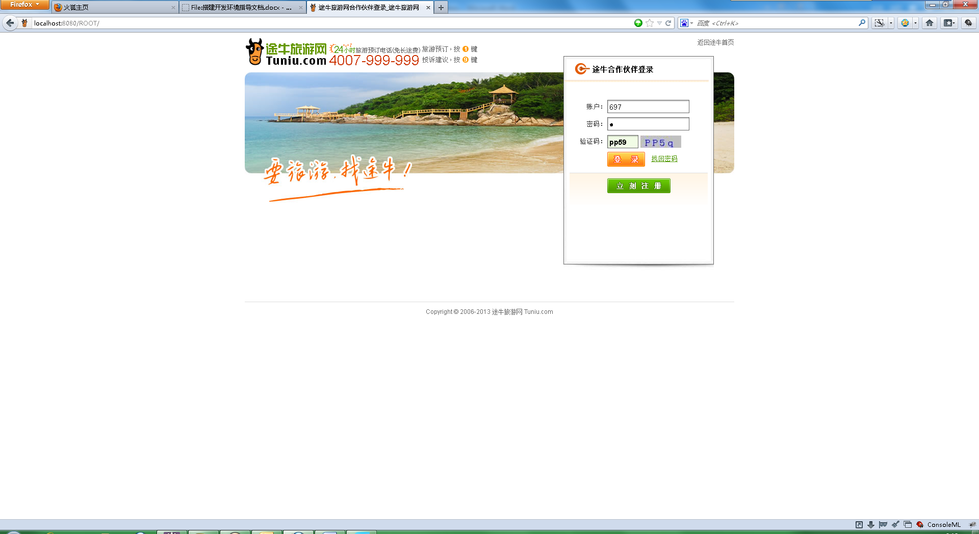

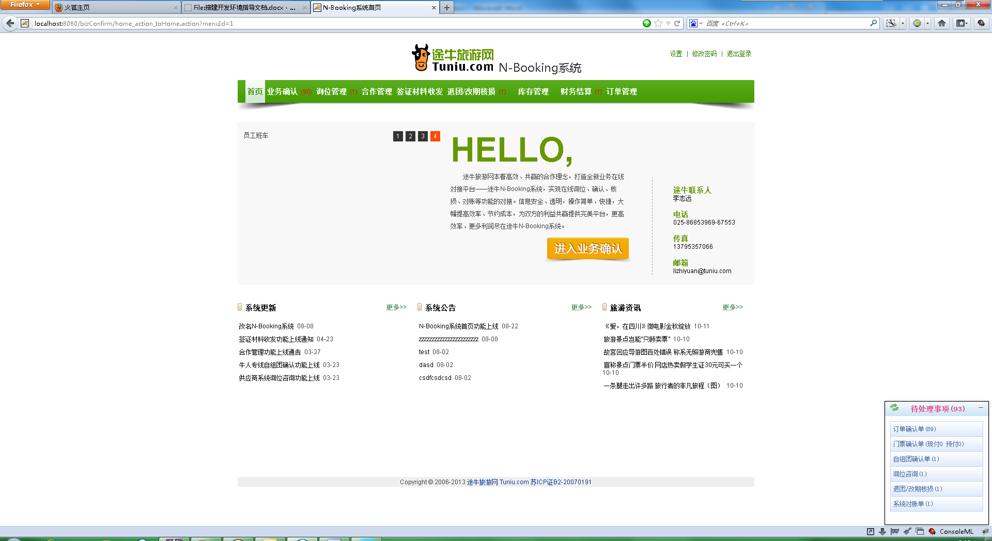

查看表：agency_info,agency_menu_role

select a.* from agency_info a,agency_menu_role b where a.id=b.agency_id and a.mark !=9 and a.type != 1;

其中，账号信息为id中的值，密码为password中的值

QA:密码采用了MD5加密，需要解密处理；一般密码，投诉质检为tuniu520，n-booking为1，如果上述方式不行，可以自行构造数据；

# 六、QA（常见问题汇总）

## 1、质检投诉项目tomcat启动，总是报内存溢出

临时解决办法：采用默认值

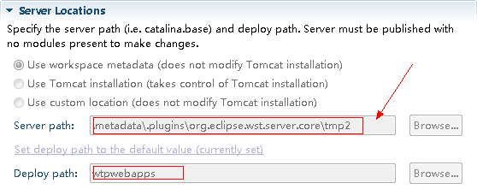

如果配置了

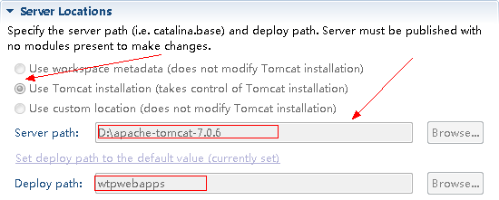

或者

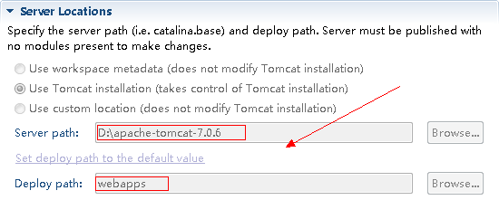

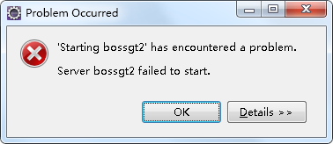

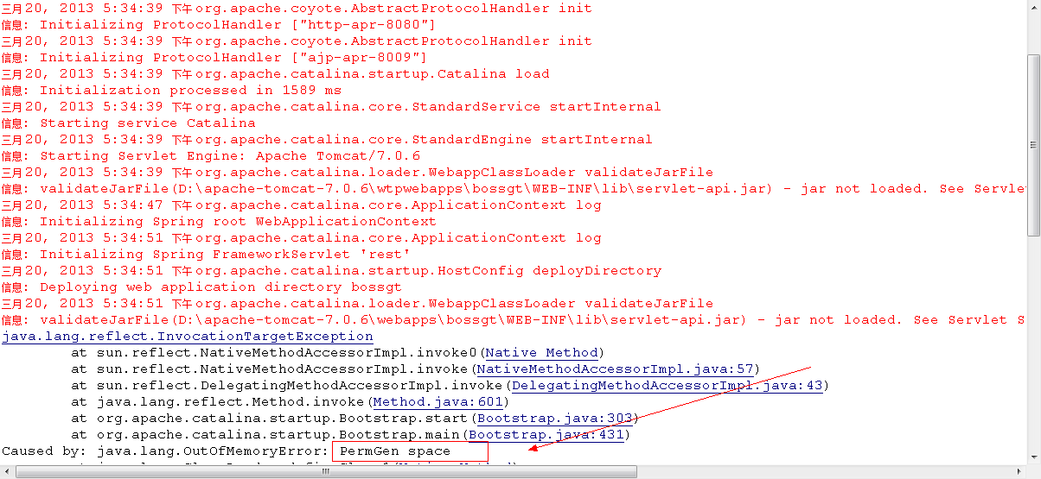

本地环境启动tomcat的时候报下面的错误，或者是无法启动

tomcate 报 PermGen space 错误Exception in thread "main" java.lang.OutOfMemoryError: PermGen space

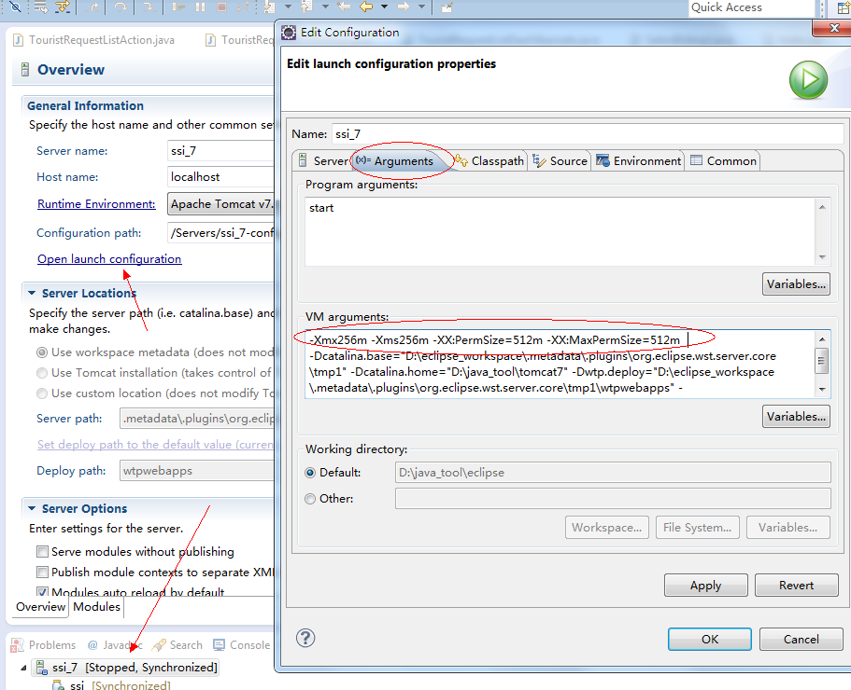

添加启动tomcat启动的内存信息

-Xmx256m -Xms256m -XX:PermSize=512m -XX:MaxPermSize=512m

Dev（10.10.30.64）环境：

所用tomcat为/opt/tuniu/tomcat_ssi

端口：9080

访问链接：10.10.30.64::9080/ssi/

Tomcat相关操作：

#执行  
bin/startup.sh #启动tomcat  
bin/shutdown.sh #停止tomcat  
tail -f logs/catalina.out #看tomcat的控制台输出；

#看是否已经有tomcat在运行了  
ps -ef |grep tomcat

#如果有，用kill;  
kill -9 pid #pid 为相应的进程号

Linux中的tomcat，如果不部署ssi的时候，可以启动，部署ssi以后启动不了，很有可能是内存溢出，作如下配置：

修改bin/catalina.sh文件，在229行添加：

JAVA_OPTS="-server -XX:PermSize=512M -XX:MaxPermSize=1024m"

原则：在使用$JAVA_OPTS变量之前即可

## 2、团队游项目

为maven项目，不能当做一般web项目处理

Maven常用命令

maven install

maven clear jetty:run

3、如果投诉质检项目启动时报：Unsupported major.minor version 51.0

**这个是JDK版本不对，请安装正确的jdk版本**

**整理中，敬请期待。。。。。。**